
Universidade Técnica Diogo Eugénio Guilande
Faculdade de Ciências Tecnológicas
Licenciatura em Informática
4° Ano
Computacão na Nuvem

Discente:
- Reeyan Afonso Faife
Código:
- INFGM.0068.2023

Docente: Evarist Iguna, M.Sc

Matola, Maio de 2026

Introdução
O sistema Student Registry consiste numa aplicação web full-stack desenvolvida com o objetivo de permitir a gestão eficiente de registos de estudantes numa instituição. A plataforma foi concebida para possibilitar operações completas de criação, consulta, atualização e eliminação de registos (CRUD), bem como a autenticação de utilizadores, garantindo assim um acesso controlado às funcionalidades do sistema.
O desenvolvimento deste sistema teve como principal finalidade consolidar conhecimentos práticos em desenvolvimento web moderno, integrando frontend, backend e base de dados, bem como aplicar conceitos de arquitetura distribuída e deploy em ambiente de computação na nuvem. A aplicação foi estruturada segundo uma arquitetura de três camadas, separando claramente a interface do utilizador, a lógica de negócio e a persistência de dados.
As tecnologias utilizadas incluem Vue.js no frontend para construção de uma interface reativa e dinâmica, PHP no backend para implementação da API REST responsável pelo processamento das regras de negócio, e Postgresql como sistema de gestão de base de dados relacional. Adicionalmente, foram utilizadas ferramentas de containerização com Docker, garantindo consistência entre ambientes de desenvolvimento e produção.
URL DO SISTEMA NA WEB
https://students-registry-frontend.onrender.com/

Arquitetura do Sistema
A arquitetura do sistema segue o modelo clássico de três camadas (3-tier architecture), amplamente utilizado em sistemas web modernos devido à sua escalabilidade, modularidade e facilidade de manutenção.
A camada de apresentação é responsável pela interação com o utilizador e foi implementada em Vue.js, permitindo a criação de uma Single Page Application (SPA) responsiva e eficiente. Esta camada comunica diretamente com o backend através de requisições HTTP, utilizando a biblioteca Axios para consumo da API.
A camada intermédia, correspondente ao backend, foi desenvolvida em PHP com Apache, sendo responsável por toda a lógica de negócio da aplicação. Esta camada processa pedidos HTTP, executa validações, gere autenticação de utilizadores e estabelece comunicação com a base de dados. A API desenvolvida segue princípios REST, garantindo uma comunicação estruturada e padronizada.
A camada de dados é composta por uma base de dados Postgresql, responsável pelo armazenamento persistente das informações do sistema, incluindo dados de utilizadores e estudantes. A estrutura relacional foi definida de forma a garantir integridade e consistência dos dados.
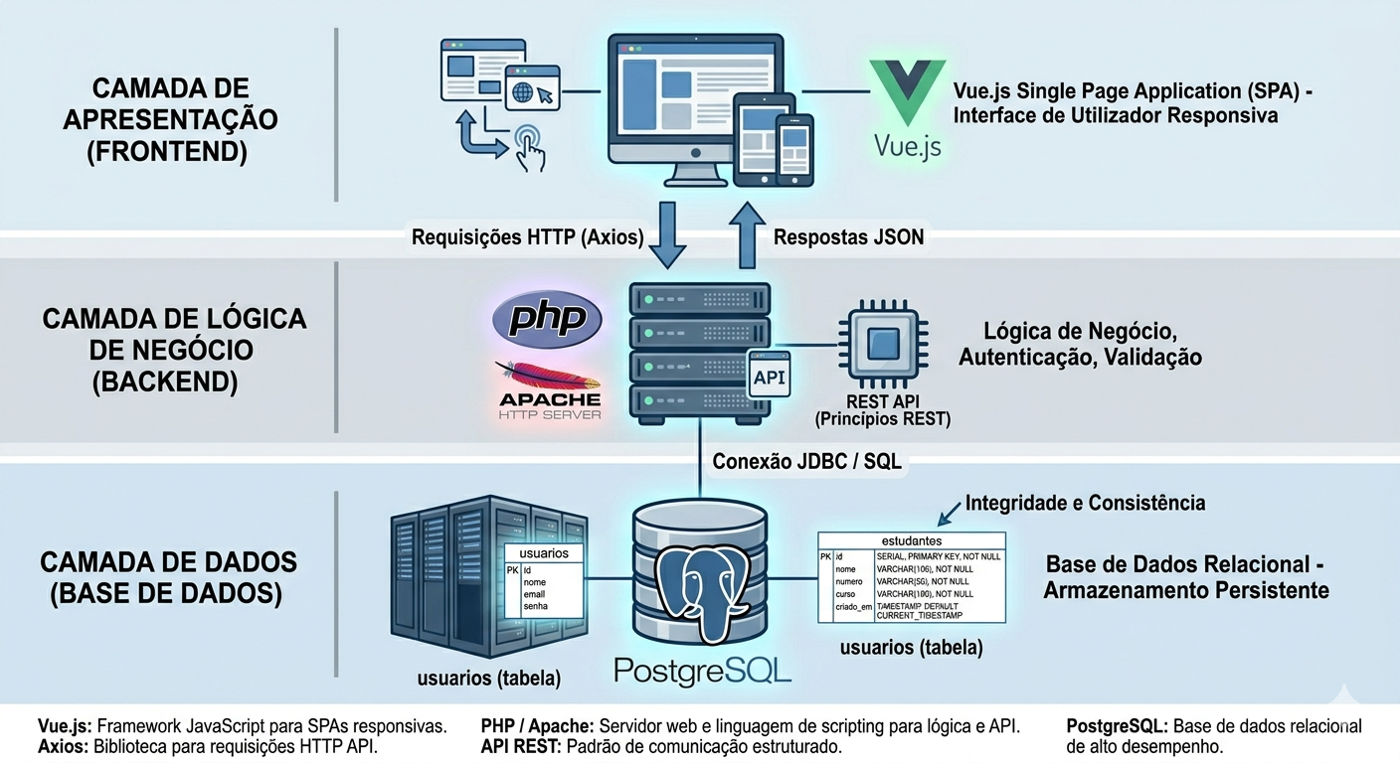
A escolha desta arquitetura foi baseada na necessidade de separação de responsabilidades, facilitando a manutenção do sistema, permitindo escalabilidade futura e possibilitando o deploy independente de cada componente.

Modelo de Dados
O sistema Student Registry utiliza uma base de dados PostgreSQL composta por duas tabelas principais: estudantes e usuarios. Estas tabelas são responsáveis pelo armazenamento dos dados dos estudantes e das contas de acesso ao sistema.
A tabela estudantes armazena as informações académicas dos estudantes registados na aplicação. A estrutura da tabela é definida da seguinte forma:
CREATE TABLE IF NOT EXISTS estudantes (
id SERIAL PRIMARY KEY,
nome VARCHAR(100) NOT NULL,
numero VARCHAR(50) NOT NULL,
curso VARCHAR(100) NOT NULL,
criado_em TIMESTAMP DEFAULT CURRENT_TIMESTAMP
);
O campo id representa o identificador único do estudante. O campo nome armazena o nome do estudante, enquanto o campo numero guarda o número académico do estudante. O atributo curso armazena o curso frequentado e o campo criado_em regista automaticamente a data e hora de criação do registo.
A tabela usuarios é utilizada para armazenar os dados dos utilizadores autenticados no sistema. A estrutura da tabela é definida da seguinte forma:
CREATE TABLE IF NOT EXISTS usuarios (
id SERIAL PRIMARY KEY,
nome VARCHAR(100) NOT NULL,
email VARCHAR(120) NOT NULL UNIQUE,
senha VARCHAR(120) NOT NULL,
criado_em TIMESTAMP DEFAULT CURRENT_TIMESTAMP
);
O campo id representa o identificador único do utilizador. O atributo nome armazena o nome do utilizador, enquanto o campo email guarda o endereço eletrónico utilizado no processo de autenticação. O campo senha armazena a palavra-passe do utilizador e o campo criado_em regista a data de criação da conta.
Durante a inicialização da base de dados, é criado automaticamente um utilizador administrador padrão através da seguinte instrução:
INSERT INTO usuarios (nome, email, senha)
SELECT 'Administrador', 'admin@escola.co.mz', 'admin123'
WHERE NOT EXISTS (
SELECT 1 FROM usuarios WHERE email = 'admin@escola.co.mz'
);
O modelo de dados não possui relações explícitas entre tabelas através de chaves estrangeiras. Contudo, ao nível da aplicação, os utilizadores autenticados possuem permissões para gerir os registos armazenados na tabela estudantes.
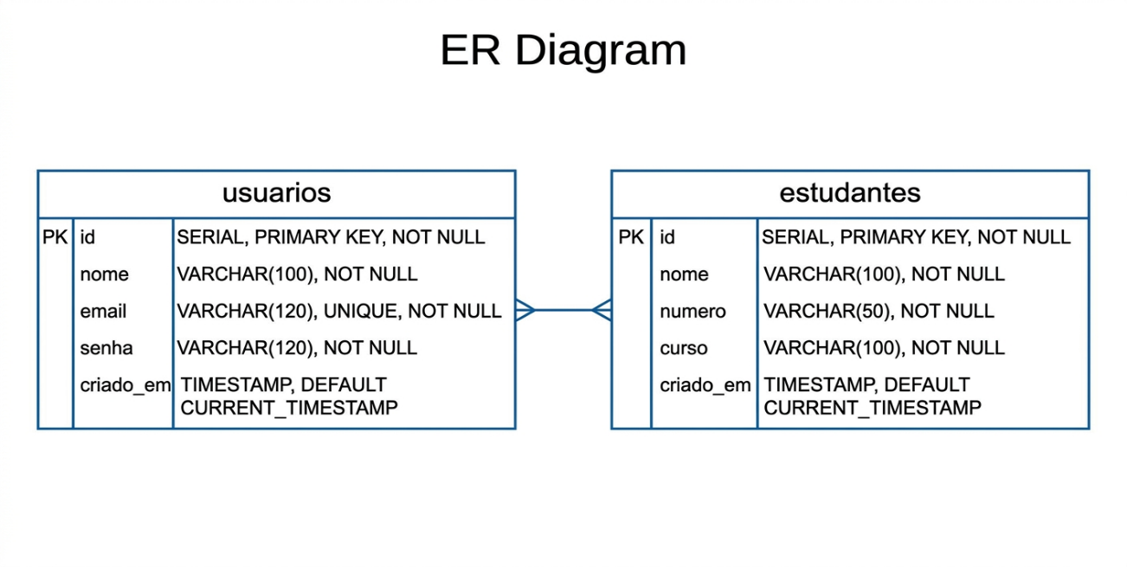

Containerização

A containerização do sistema Student Registry foi implementada utilizando Docker e Docker Compose, com o objetivo de garantir isolamento entre serviços, facilidade de configuração do ambiente de desenvolvimento e portabilidade da aplicação. Esta abordagem permitiu encapsular frontend, backend e base de dados em containers independentes, possibilitando que todo o sistema fosse executado de forma padronizada em qualquer máquina que possua Docker instalado.

O projeto foi estruturado em três serviços principais: base de dados PostgreSQL, backend em PHP e frontend em Vue.js. Cada serviço possui responsabilidades específicas e comunica-se através de uma rede Docker privada definida no ficheiro docker-compose.yml.

Dockerfile do Backend

O backend do sistema foi desenvolvido em PHP 8.2 utilizando Apache como servidor web. Para a execução da API num ambiente isolado, foi criado um Dockerfile específico para configuração automática do ambiente PHP.

A primeira instrução do Dockerfile é:

FROM php:8.2-apache

Esta linha define a imagem base do container. A imagem oficial php:8.2-apache foi escolhida porque já inclui o interpretador PHP integrado com o servidor Apache, simplificando significativamente a configuração do ambiente web.

De seguida, foi utilizada a instrução:

RUN apt-get update \

&& apt-get install -y --no-install-recommends libpq-dev \

&& docker-php-ext-install pdo pdo_pgsql \

&& rm -rf /var/lib/apt/lists/*

Esta secção é responsável pela instalação das dependências necessárias para comunicação entre o PHP e a base de dados PostgreSQL.

A instrução apt-get update atualiza a lista de pacotes disponíveis dentro do container. Em seguida, apt-get install instala a biblioteca libpq-dev, necessária para compilar extensões relacionadas ao PostgreSQL.

Posteriormente, o comando:

docker-php-ext-install pdo pdo_pgsql

instala as extensões PDO e PDO PostgreSQL, permitindo que o backend estabeleça conexões seguras e estruturadas com a base de dados PostgreSQL através da camada de abstração PDO.

A última parte do comando remove ficheiros temporários do gestor de pacotes, reduzindo o tamanho final da imagem Docker.

Em seguida, o Dockerfile copia os ficheiros da aplicação:

COPY db.php /var/www/html/db.php

COPY index.php /var/www/html/

Estas instruções transferem os ficheiros principais do backend para o diretório padrão utilizado pelo Apache dentro do container.

Por fim, a instrução:

EXPOSE 80

define que o container disponibiliza serviços através da porta HTTP 80.

Dockerfile do Frontend

O frontend foi desenvolvido utilizando Vue.js e Vite. Para otimizar a construção e execução da aplicação, foi utilizada uma abordagem multi-stage build, reduzindo o tamanho final da imagem Docker.

A primeira instrução é:

FROM node:20 AS build

Esta linha define uma imagem Node.js versão 20 para utilização na fase de build da aplicação. A palavra-chave AS build cria uma etapa nomeada, permitindo reutilizar posteriormente os ficheiros compilados.

De seguida, foi definido o diretório interno de trabalho:

WORKDIR /app

Esta instrução organiza todos os ficheiros da aplicação dentro da pasta /app no container.

Posteriormente, foram definidas variáveis de ambiente:

ARG VITE_API_URL

ENV VITE_API_URL=$VITE_API_URL

Estas linhas permitem passar dinamicamente a URL da API backend para o frontend durante o processo de build, garantindo correta comunicação em ambiente de produção.

Os ficheiros de dependências são então copiados:

COPY package*.json ./

Esta abordagem melhora a performance do cache Docker, evitando reinstalação desnecessária de dependências.

Em seguida, são instaladas as bibliotecas do projeto:

RUN npm install

Depois disso, o restante código da aplicação é copiado:

COPY . .

A aplicação Vue é então compilada para produção através do comando:

RUN npm run build

Após o processo de build, inicia-se a segunda etapa do Dockerfile:

FROM nginx:alpine

Foi escolhida a imagem nginx:alpine por ser leve, otimizada e adequada para servir ficheiros estáticos.

A configuração personalizada do Nginx é copiada através de:

COPY nginx.conf /etc/nginx/conf.d/default.conf

Posteriormente, os ficheiros compilados na primeira etapa são transferidos:

COPY --from=build /app/dist /usr/share/nginx/html

Esta instrução copia apenas os ficheiros finais da aplicação compilada, reduzindo significativamente o tamanho da imagem final.

Finalmente, é exposta a porta 80:

EXPOSE 80

Explicação do docker-compose.yml

O ficheiro docker-compose.yml foi utilizado para orquestrar todos os serviços da aplicação, permitindo que frontend, backend e base de dados sejam iniciados automaticamente com um único comando.

A secção inicial define os serviços da aplicação:

services:

Serviço da Base de Dados

O serviço da base de dados é definido através de:

db:

Este serviço utiliza a imagem oficial do PostgreSQL:

image: postgres:16

A versão 16 foi escolhida por oferecer estabilidade, desempenho e compatibilidade com aplicações modernas.

O container recebe o nome:

container_name: postgres-db

A política:

restart: always

garante reinicialização automática do serviço em caso de falha.

As variáveis de ambiente:

environment:

POSTGRES_DB: ${POSTGRES_DB}

POSTGRES_USER: ${POSTGRES_USER}

POSTGRES_PASSWORD: ${POSTGRES_PASSWORD}

permitem configurar automaticamente a base de dados utilizando valores definidos no ficheiro .env.

A configuração:

volumes:

- dados-pg:/var/lib/postgresql/data

garante persistência dos dados mesmo após reinicialização dos containers.

A linha:

- ./database/init.sql:/docker-entrypoint-initdb.d/init.sql

permite executar automaticamente o script SQL inicial durante a criação da base de dados.

Serviço do Backend

O backend é definido como:

backend:

A instrução:

build: ./backend

indica que a imagem será construída utilizando o Dockerfile presente no diretório backend.

A configuração:

ports:

- "8000:80"

mapeia a porta 80 interna do Apache para a porta 8000 da máquina anfitriã.

A instrução:

depends_on:

- db

garante que o serviço da base de dados seja iniciado antes do backend.

As variáveis de ambiente configuram a conexão com PostgreSQL:

environment:

DB_HOST: ${DB_HOST}

DB_NAME: ${DB_NAME}

DB_USER: ${DB_USER}

DB_PASSWORD: ${DB_PASSWORD}

DB_PORT: ${DB_PORT}

Serviço do Frontend

O frontend é definido através de:

frontend:

A build da imagem é realizada utilizando:

build:

context: ./frontend

As variáveis ARG permitem passar dinamicamente a URL da API:

args:

VITE_API_URL: ${VITE_API_URL}

O mapeamento de portas:

ports:

- "3000:80"

permite acesso à aplicação Vue através da porta 3000 do navegador.

A dependência:

depends_on:

- backend

garante que o frontend apenas seja iniciado após o backend.

Justificação da Utilização de Docker Compose

A utilização do Docker Compose trouxe benefícios significativos ao projeto, nomeadamente simplificação da configuração do ambiente, facilidade de replicação do sistema e isolamento completo entre serviços.

Com esta abordagem, o sistema completo pode ser executado através de um único comando, reduzindo problemas relacionados com incompatibilidade de dependências e diferenças entre ambientes de desenvolvimento e produção.

Além disso, a utilização de containers independentes melhora a organização da arquitetura do sistema, facilita futuras manutenções e permite maior escalabilidade da aplicação.

Deploy na Nuvem
O deploy do sistema foi realizado em ambiente cloud, utilizando a plataforma Render para o backend e serviços externos para o frontend e base de dados. A escolha desta abordagem deve-se à facilidade de integração com repositórios GitHub e à capacidade de deploy automático.
O processo iniciou-se com a separação do sistema em dois repositórios independentes, um para o frontend e outro para o backend. Após esta separação, ambos os projetos foram publicados no GitHub e ligados à plataforma de deploy.
No Render, foi criado um Web Service para o backend, onde foram configuradas variáveis de ambiente relativas à base de dados e ao ambiente de execução. O frontend foi posteriormente configurado para consumir a API através da URL pública gerada pelo backend em produção.
Durante o processo de deploy, foram encontrados alguns desafios, nomeadamente problemas de comunicação entre frontend e backend devido a políticas de CORS e utilização incorreta de URLs locais em ambiente de produção. Estes problemas foram resolvidos através da configuração adequada de headers no backend e da substituição de endpoints locais por URLs públicas.

Testes e Evidências
Foram realizados testes funcionais abrangentes com o objetivo de validar o correto funcionamento do sistema em ambiente de produção. Estes testes incluíram autenticação de utilizadores, criação e gestão de estudantes, atualização de registos, eliminação de dados e verificação da comunicação entre frontend e backend.
Adicionalmente, foi validado o funcionamento da API em ambiente externo através de chamadas HTTP diretas, bem como a integridade dos dados armazenados na base de dados Postgresql. O sistema demonstrou estabilidade e desempenho adequado em todas as operações testadas.
Para efeitos de validação académica, foram capturadas evidências visuais do sistema em funcionamento, incluindo a interface de login, o painel de gestão de estudantes, respostas da API e o sistema em execução através de URL público.
Tela de Login
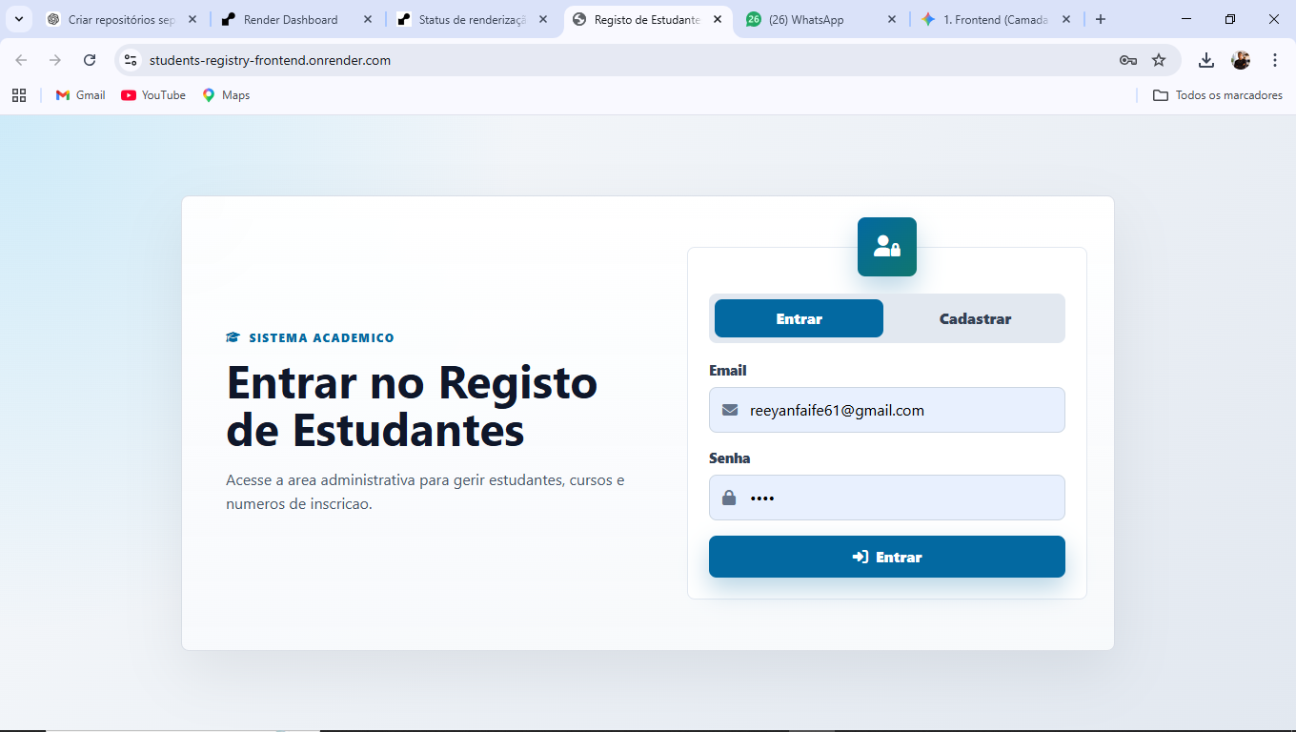
Tela de Registro de Estudantes
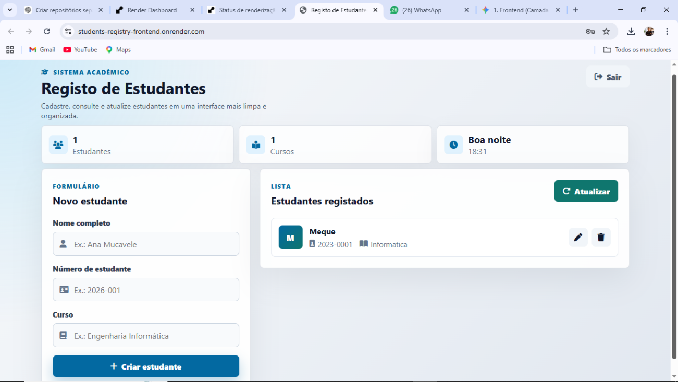
Edicao de Dados
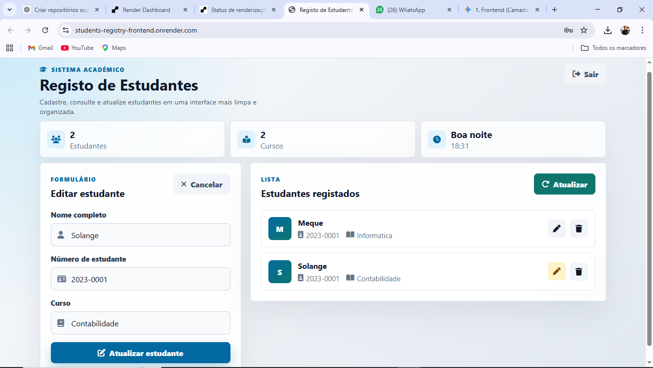

Conclusão
O desenvolvimento do sistema Student Registry permitiu a aplicação prática de conceitos fundamentais de engenharia de software, arquitetura de sistemas distribuídos e computação na nuvem. A implementação de uma arquitetura separada em três camadas demonstrou-se eficaz na organização do sistema e na separação de responsabilidades.
O projeto evidenciou a importância da integração entre diferentes tecnologias, bem como a necessidade de boas práticas no desenvolvimento de aplicações web modernas, especialmente no que diz respeito à comunicação entre serviços e deploy em ambientes cloud.
Como trabalho futuro, seria pertinente evoluir o sistema para uma arquitetura mais robusta, com a implementação de autenticação baseada em tokens (JWT), adoção de um framework backend mais estruturado como Laravel e integração de pipelines de CI/CD para automação do processo de deploy.

Referências
Para o desenvolvimento deste projeto foram utilizadas diversas fontes de conhecimento técnico, incluindo documentação oficial de tecnologias como Vue.js, PHP, Postgresql e Docker, bem como plataformas de deploy como Render. Adicionalmente, foram consultadas boas práticas de desenvolvimento de APIs REST e arquitetura de sistemas distribuídos.

Declaração de Uso de Inteligência Artificial e Outras Fontes de Apoio
O desenvolvimento deste projeto contou com o apoio de ferramentas de Inteligência Artificial, nomeadamente o ChatGPT, utilizado como suporte na estruturação da arquitetura do sistema, resolução de problemas técnicos, configuração de deploy em ambiente cloud.
Adicionalmente, foram consultados vídeos e tutoriais disponíveis na plataforma YouTube, os quais serviram como apoio complementar para a compreensão e implementação de determinados conceitos técnicos, especialmente no que diz respeito à configuração de containers Docker, integração entre frontend e backend e processo de deploy em serviços cloud.
Entre os principais recursos utilizados destacam-se os seguintes materiais:
(Plataforma geral de pesquisa de tutoriais técnicos utilizados ao longo do desenvolvimento)
- https://www.youtube.com/results?search_query=docker+compose+vue+php+mysql
(Pesquisas relacionadas com integração de Docker Compose com Vue, PHP e MySQL)
- https://www.youtube.com/results?search_query=deploy+php+api+render
(Tutoriais sobre deploy de APIs PHP na plataforma Render)
Todas as decisões finais de implementação foram devidamente validadas e ajustadas pelo autor do projeto, garantindo o cumprimento dos requisitos académicos e técnicos definidos, bem como a correta adaptação do conhecimento adquirido às necessidades específicas do sistema desenvolvido.

